 | 文 档 编 号 | 产品版本 | 密级
 | WLNC-SD-2020-01-01-00 | V 1.0
 | 产品名称： |  | 共 页

Error: Reference source not found
(仅供内部使用)

文 档 作 者： __ 郑坤鹏 日期：__2025_/_01__/__03_
开发/测试经理：__小组成员 B/E__ 日期：___/___/___
项 目 经 理： __小组成员C/F__ 日期：___/___/___
文 档 编 号： ________________________________________________

版权所有 不得复制

文件状态：  [ ] 草稿  [ ] 正式发布  [√] 正在修改 | 文件标识： | Project No.XXX-RD-RF No.XXX
文件状态：  [ ] 草稿  [ ] 正式发布  [√] 正在修改 | 当前版本： | 1.0
文件状态：  [ ] 草稿  [ ] 正式发布  [√] 正在修改 | 作 者： | 郑坤鹏
文件状态：  [ ] 草稿  [ ] 正式发布  [√] 正在修改 | 完成日期： | 2025-1-Day
关于文件的其他属性还可以根据需要添加诸如需求认可负责人、涉及的产品版本号、关联文档编号等内容。
版 本 历 史
版本/状态 | 作者 | 参与者 | 起止日期 | 备注

目 录
一 引 言 1
1.1 编写目的 1
1.2 读者对象 1
1.3 软件项目概述 1
1.4 文档概述 1
1.5 定义 1
二 软件设计约束 2
2.1 设计目标和原则 2
2.2 设计约束 2
三 软件设计描述 3
3.1 总体设计 3
3.1.1功能说明 3
3.1.2功能框图 3
3.2 接口协议 3
3.3 程序编写 4
3.3.1 主程序 4
3.3.2子程序 4

一 引 言

1.1 编写目的
本文档适用于4G太阳能无线倾角上位机的使用说明。

1.2 读者对象
适用于购买了本产品的用户。

1.3 软件项目概述
简要说明关于本软件项目的：
- 项目名称：无线传感器HUB
- 项目代号：
- 用户单位：
- 开发单位主管部门：深圳市信为科技发展有限公司技术部
- 软件项目的大致功能和性能要求：软件包括连接部分、显示部分、读取部分、设置操作部分、平台协议接入部分、存储数据库部分及检查更新部分。一般来说，运行大于1G的内存就可以满足基本运行。

1.4 文档概述
主要介绍无线传感器HUB上位机的使用及说明，主要包括软件说明，软件设计约束，总体设计，功能框图，接口协议及程序编写说明等内容。

1.5 定义
协议：仅支持 TCP、UDP、MQTT，默认为 TCP
消息类型：NON 为不需要服务器确认消息，CON 需要服务器确认消息，默认为 NON。
相对零点:以当前角度为零点，上报角度为零；默认值 0,0:绝对零点，1:相对零点。如设置相对零点X，Y角度即为 0°，Z轴角度不影响。
绝对零点:以工厂零点为零点，上报角度为当前角度。

二 软件设计约束

2.1 设计目标和原则
实现数据的显示部分、读取信息、设置操作，具有报警触发及周期上报功能，可以将数据上传到数据库观看，将数据实时上报到不同的服务器中，可以在多种操作系统上运行，极大地节省了开发时间和成本，避免了为不同操作系统重新开发软件的繁琐过程。
为实现上述目标，在设计软件过程中遵循了模块化设计、可扩展性、稳定性原则，对于数据显示、读取信息、设置操作等功能，将它们分别设计成独立的模块来进行操作，预留接口和扩展点，方便后续的功能添加。设计合理的定时器机制和数据缓存机制，防止因网络故障或其他原因导致数据丢失。

2.2 设计约束
硬件平台：可以运行在诸如 ARM Cortex - A 系列等低功耗处理器上，其主频可能在几百 MHz 到 1GHz 左右即可满足基本的数据处理和界面更新需求。
操作系统要求：在 Windows 系统中，需要考虑与 Windows 的系统服务（如 COM 组件、Windows 消息队列等）的交互；在 Linux 系统中，要注意文件系统权限、不同 Linux 发行版的库文件差异等问题；在移动操作系统中，要遵循各自的应用开发规范，如 iOS 的 App Store 审核规则和 Android 的应用权限管理等。
开发语言：Qt 主要使用 C++ 语言进行开发。
开发工具：Qt Creator，当项目包含大量的源文件、头文件和资源文件时，文件的组织和管理可能会变得困难。
容量和性能要求：对于大量数据的排序和查找操作，使用高效的算法可以显著提高数据处理速度，可执行文件大小可能在几 MB 到几十 MB 之间。
灵活性和配置要求：虽然 Qt 的样式表和布局管理提供了灵活性，但过度复杂的样式和布局可能会导致维护困难。当用户调整数据采集周期时，上位机应该能够平滑地过渡到新的采集模式，并且不会影响正在进行的数据处理和传输任务。

三 软件设计描述

3.1 总体设计
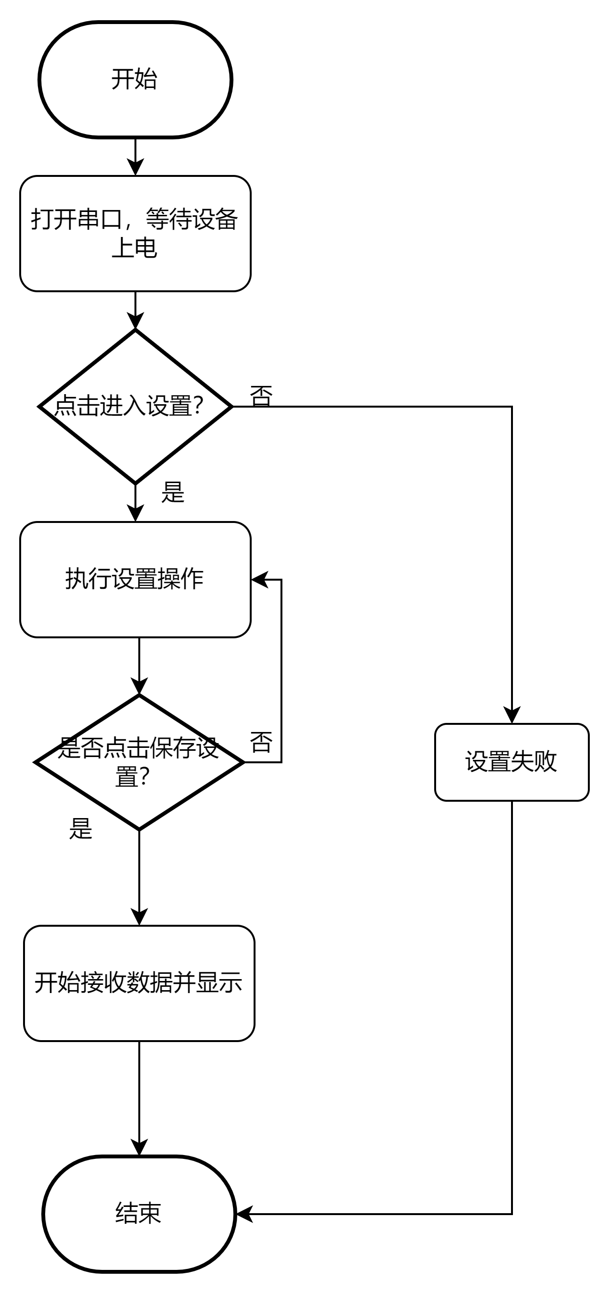
首先打开串口，设置合适的波特率，等待设备上电，先点击进入设置按钮才可以设置协议、参数、通讯方式和服务器相关配置，进入设置不具有报警触发、周期上报等功能，短时间不会休眠；退出设置后恢复。点击保存设置按钮，将设置的参数通过Modbus RTU方式下发给单片机执行。接收单片机发送过来的倾角数据并显示，将收到的数据保存在数据库中。

3.1.1功能说明

拥有TCP及UDP协议通讯方式，拥有MQTT协议和不同服务器连接上报数据功能，选择 TCP 或 UDP,设置消息类型，设置服务器 IP 地址或域名及端口，按需求设置 Userkey，保存设置，退出设置。勾选读操作，可读取设置的服务器 IP 地址、UserKey;
选择 MQTT，设置消息类型，设置服务器 IP 地址或域名及端囗，设置产品相关信息；保存设置，退出设置。勾选读操作,可读取设置的服务器 IP 地址、三要素、产品信息等。

3.1.2功能框图

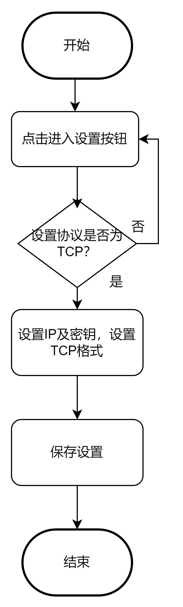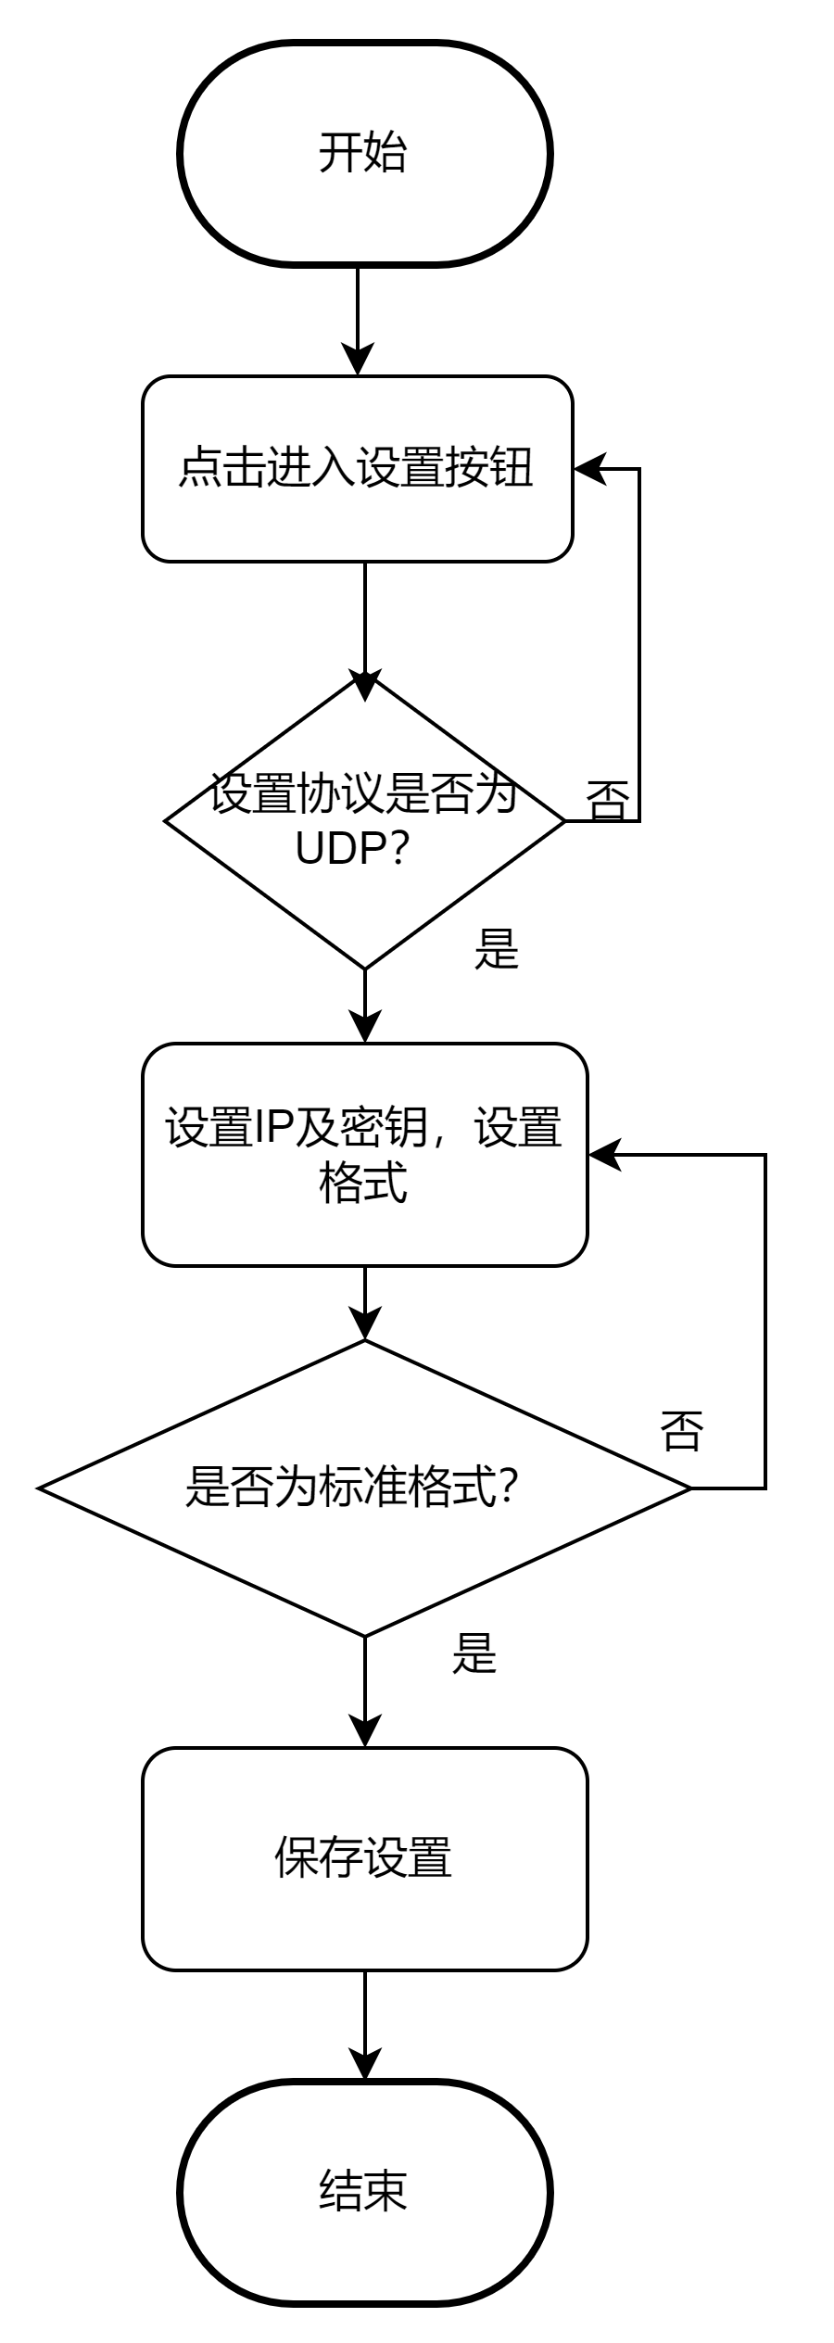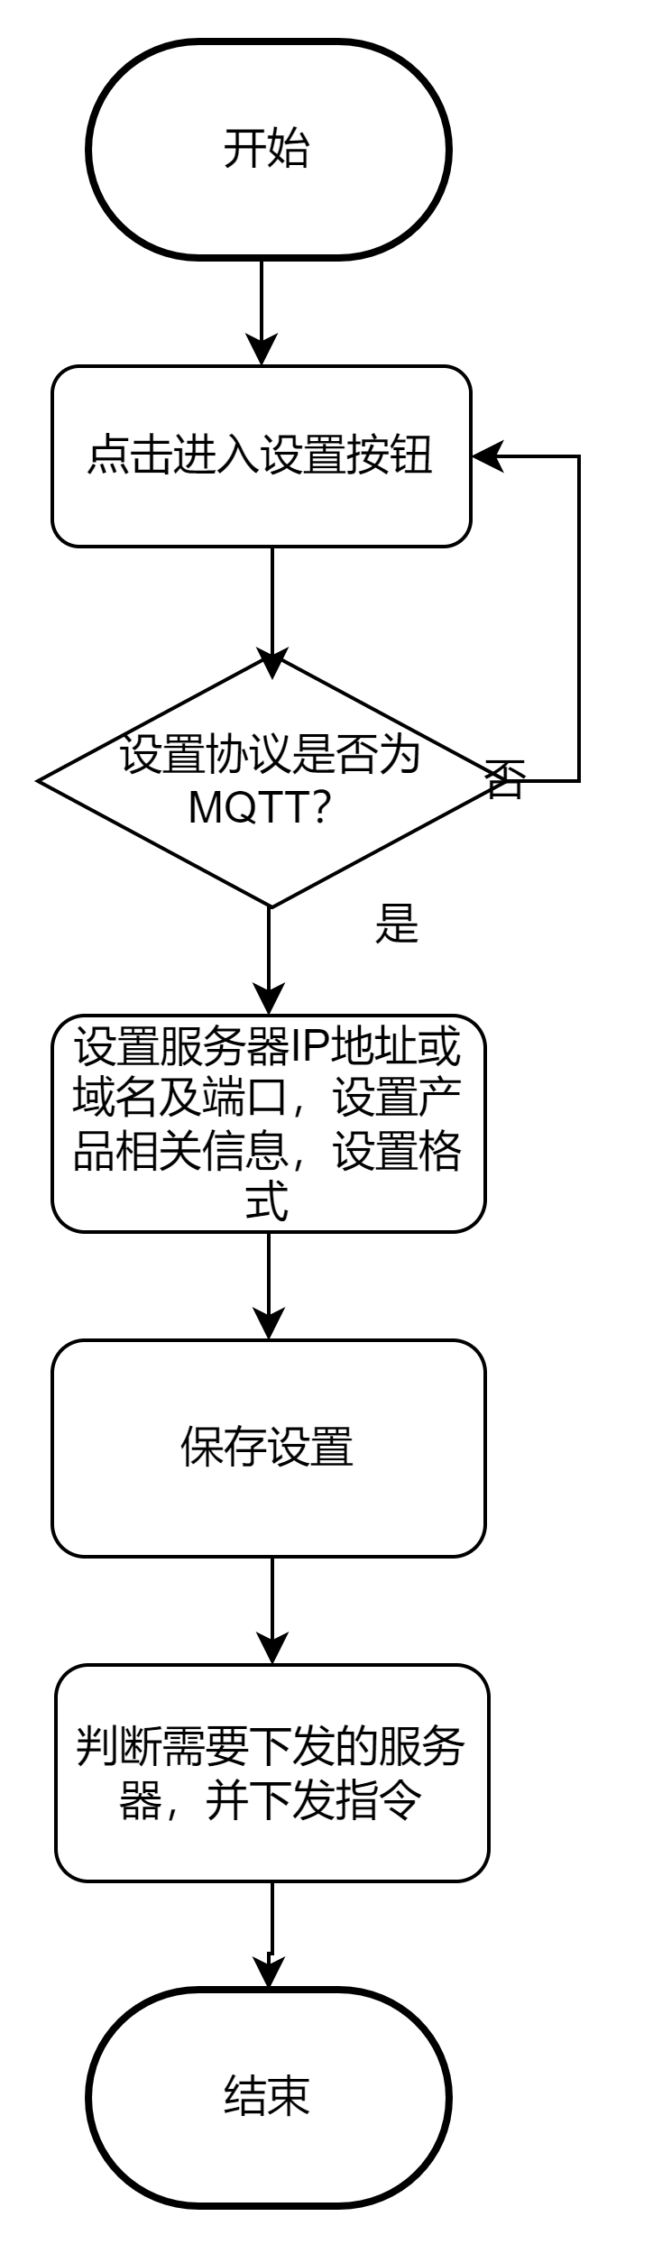
TCP通信流程图 UDP通信流程图 MQTT通信流程图

3.2 接口说明
Modbus 通信中基本的数据结构，包含功能码、寄存器地址、数据等信息。在进行通信前需要设置串口号、波特率、设置数据位、校验位、停止位等信息，主设备构建包含从设备地址、功能码和数据段的请求帧发送出去。从设备接收到请求帧后，检查地址和校验码等是否正确，若正确则根据功能码执行相应操作，并将结果以响应帧的形式返回给主设备。如果从设备检测到请求帧有错误，如地址、功能码、CRC 错误等，会发送错误响应。

3.3 程序编写

3.3.1 主程序

功能
函数主要完成初始化工作，涉及数据库连接、界面部件设置、按钮关联、串口配置及信号槽连接等功能。

函数名称
Widget::Widget(QWidget *parent)

3.3.2子程序

功能
扫描可用串口

函数名称
void myComboBox::scanActivePort()

功能
角度数据-产品信息-上报信息等界面的显示

函数名称
void Widget::updateUI(double x, double y, double z, double t)

功能
定时将数据写入数据库

函数名称
void Widget::writeDataToDatabase()

函数流程图
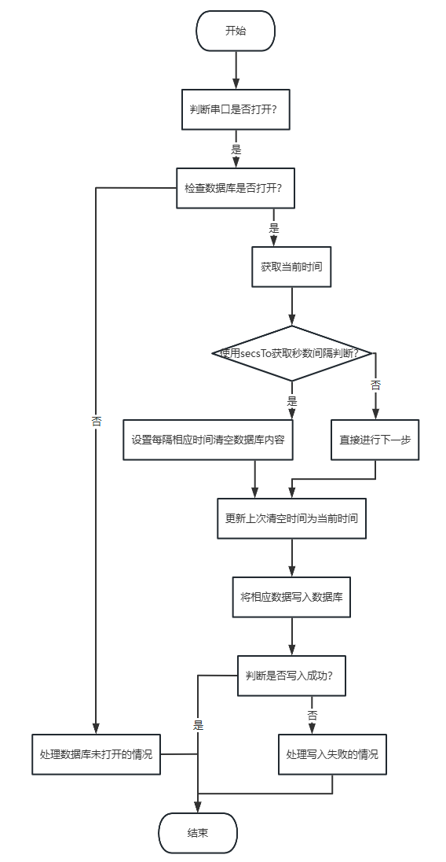

功能
检查是否有新版本需要升级

函数名称
void Widget::on_pushButton_update_clicked()

功能
用于处理网络请求完成后的响应，根据响应情况进行相应的提示等操作

函数名称
void Widget::replyFinished(QNetworkReply *reply)

功能
解析从网络获取到的软件更新信息JSON格式字符串，并根据解析结果进行相应处理

函数名称
int Widget::parse_UpdateJSON(const QString str)

函数流程图
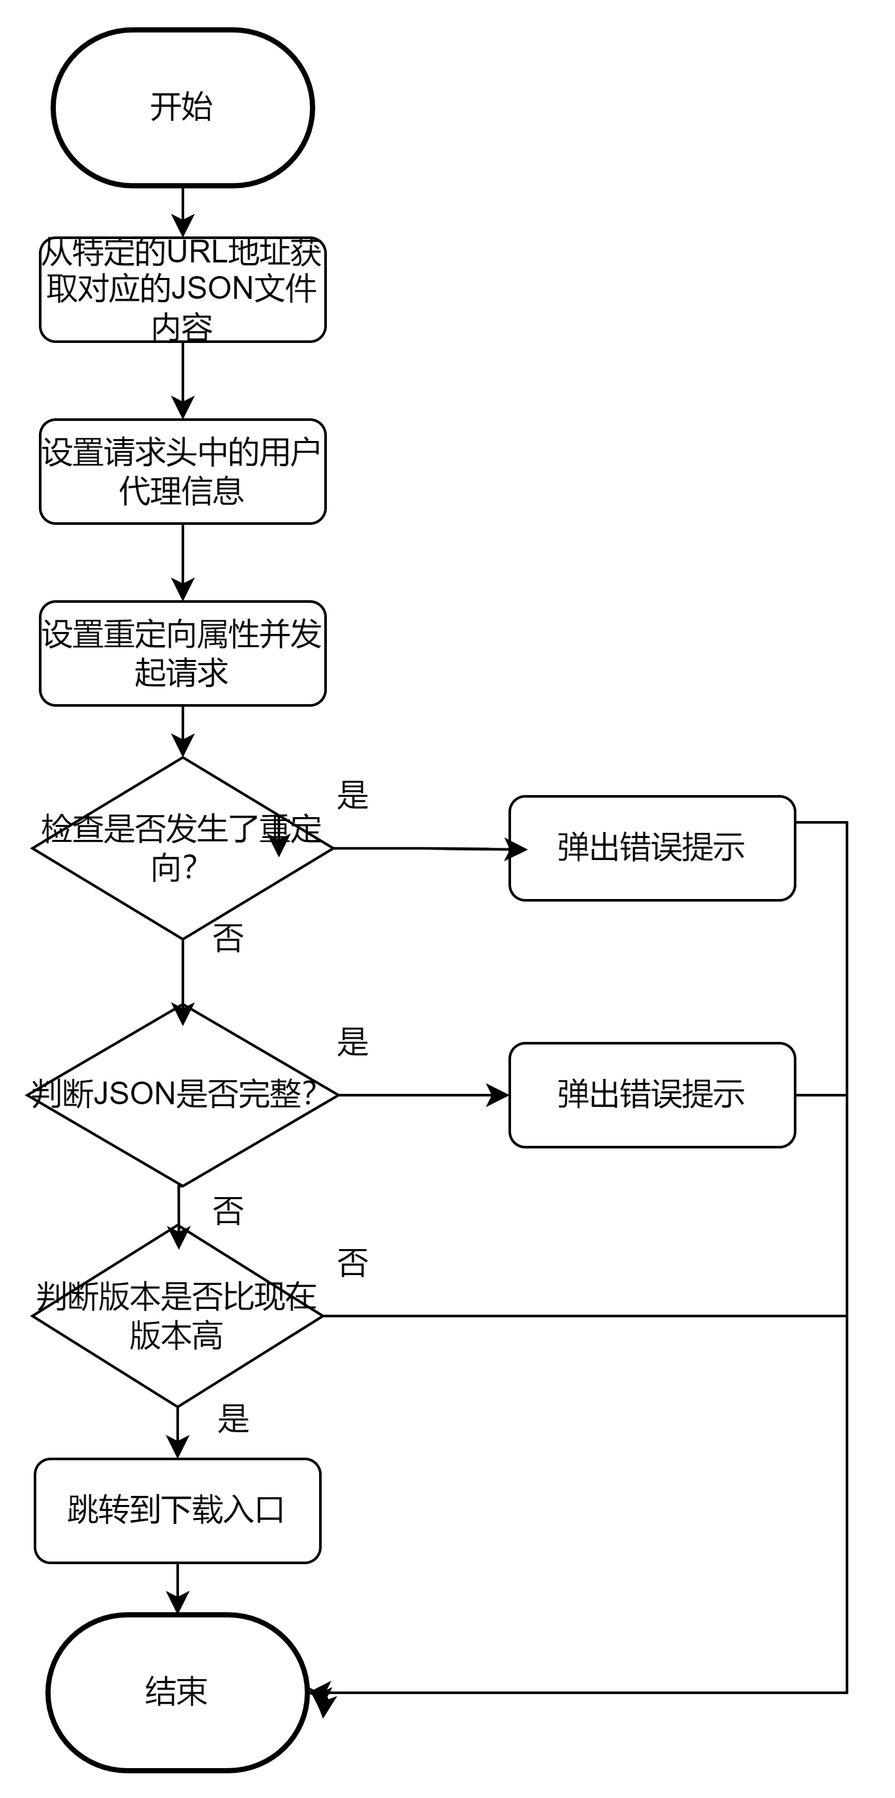

功能
打开串口-配置串口相关参数波特率，停止位，校验位，数据位，

函数名称
void Widget::on_pushButton_sta_clicked()

功能
读多个保持寄存器，定时向串口发送请求消息

函数名称
void Widget::sendMessage()

功能
接受来自串口的报文

函数名称
void Widget::recvMsg()

功能
报文解析

函数名称
Bool Widget::ParseResponseMessage(QByteArray responseMessage,QByteArray RequestMessageArray)

函数流程图
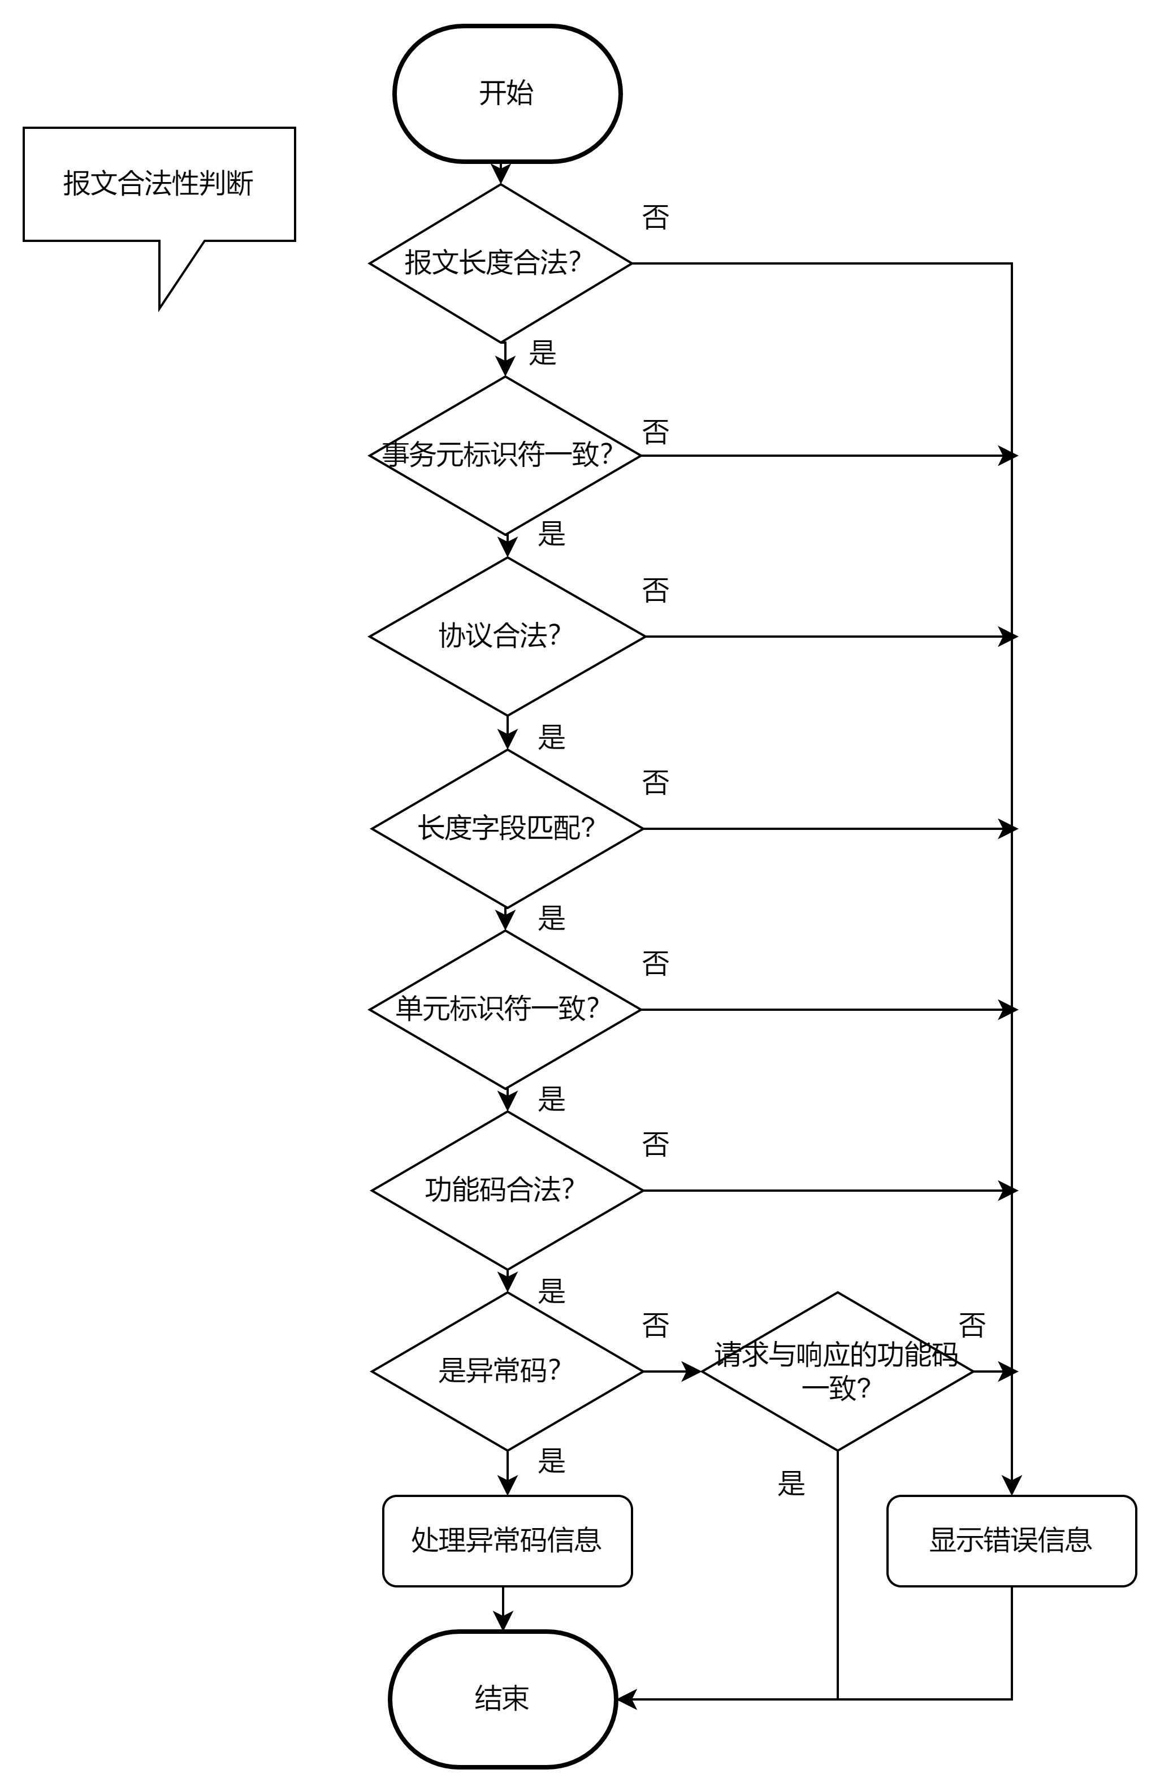

功能
通过波特率，计算缓冲时间

函数名称
int Widget::ReceivingTime()

功能
16进制数组转字符串

函数名称
QString Widget::HexByteArrayToHexString(QByteArray HexByteArr,int ConvertLen, int pattern = 0)

函数流程图
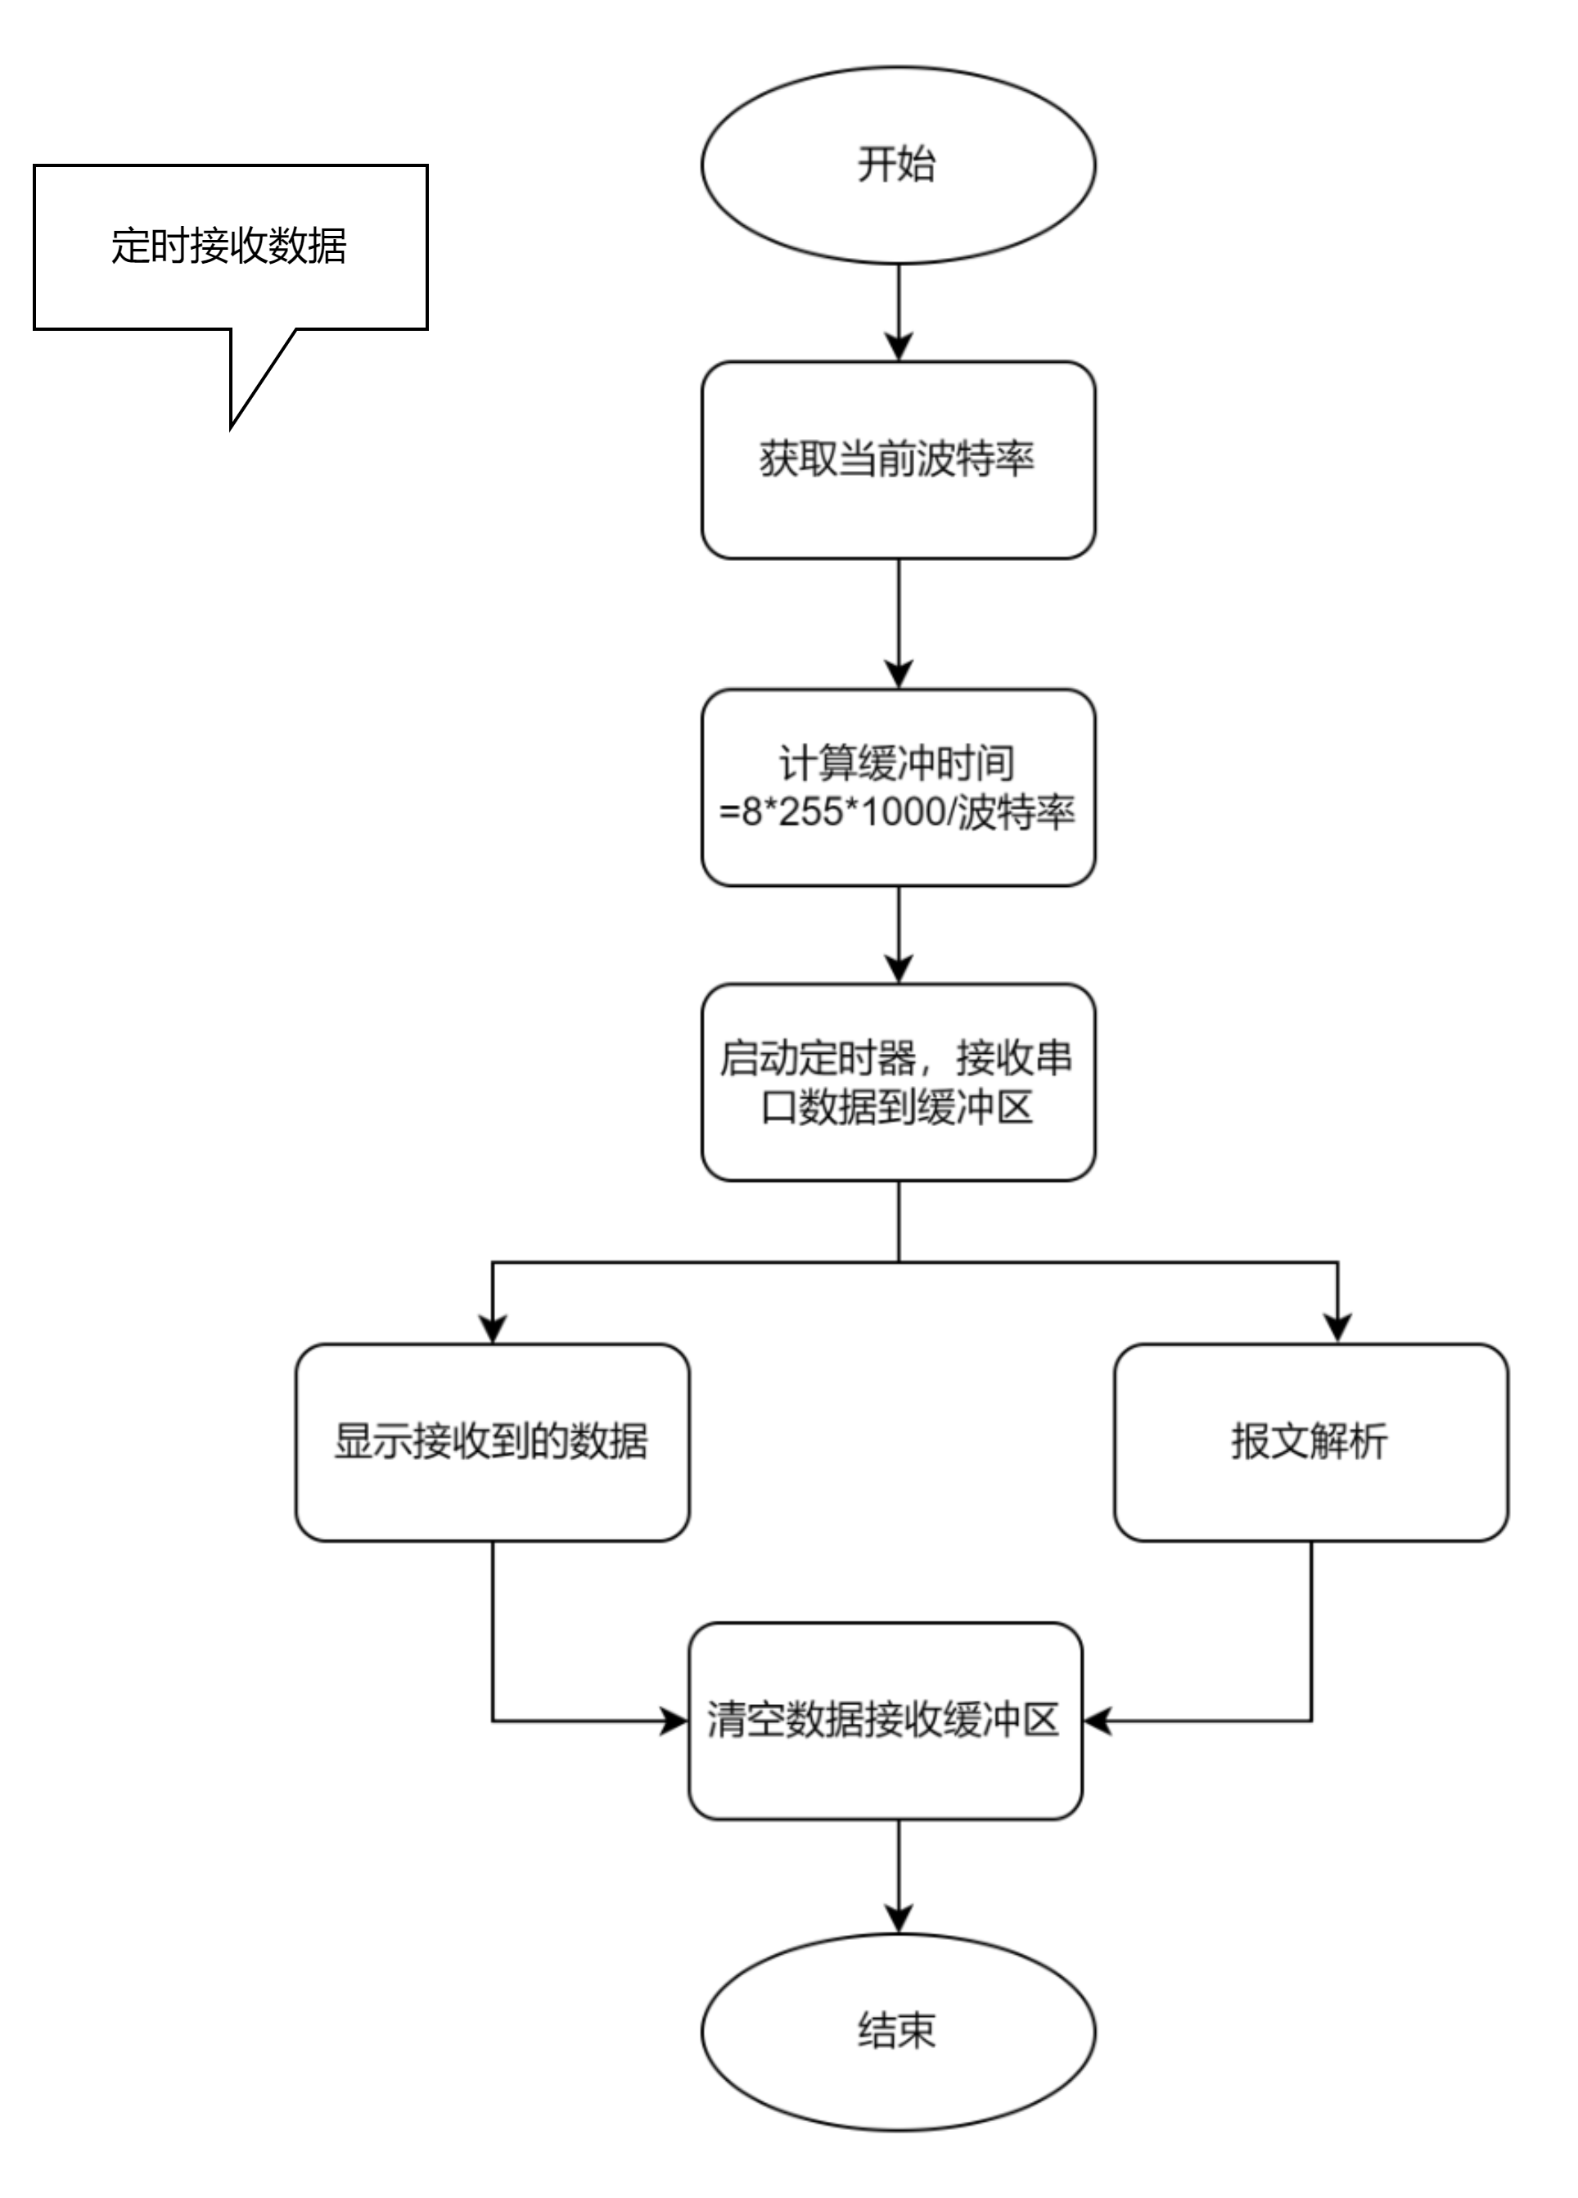

功能
保存设置按钮,写多个保持寄存器，将设置的内容通过Modbus RTU格式发送到串口

函数名称
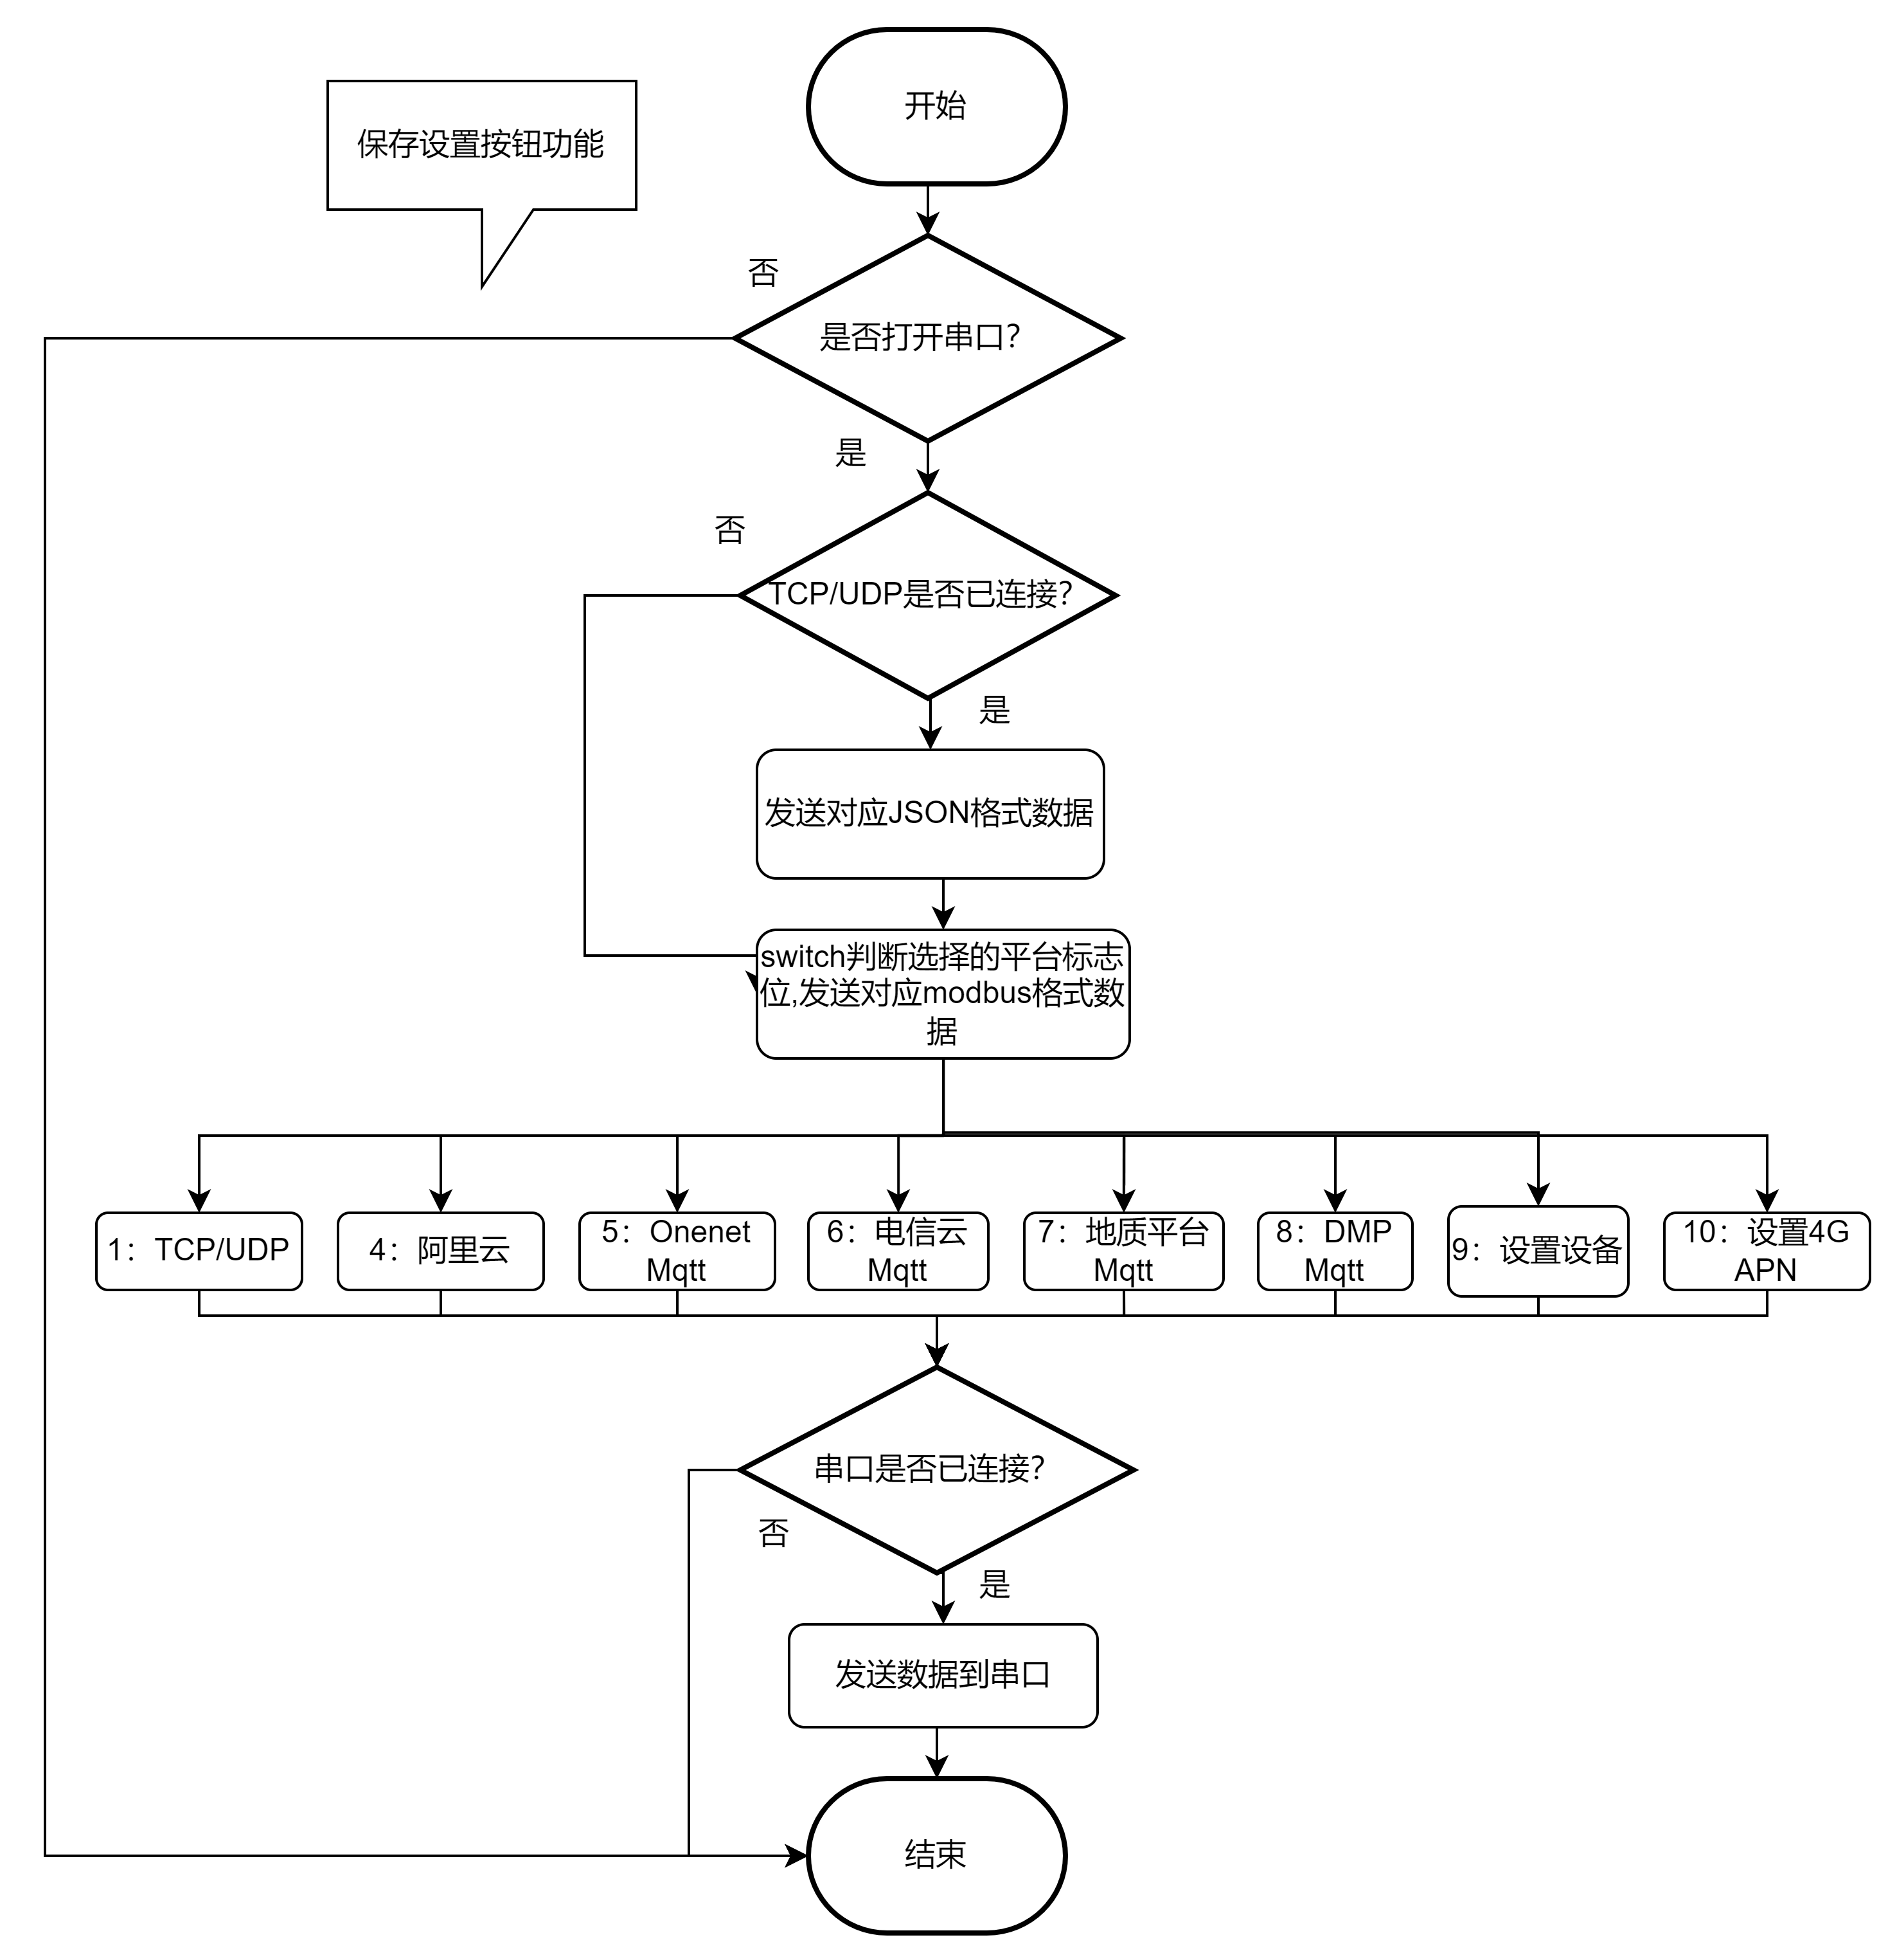
void Widget::on_pushButton_7_clicked()

函数流程图

功能
TCP服务器成功连接弹窗提示，并发送参数数据

函数名称
void Widget::connected_slot()

功能
TCP服务器接受客户端发来的JSON消息并解析数据

函数名称
void Widget::readyRead_slot()

功能
UDP接收数据的槽函数接受客户端发来的JSON消息并解析数据

函数名称
void Widget::udpReadyRead_slot()

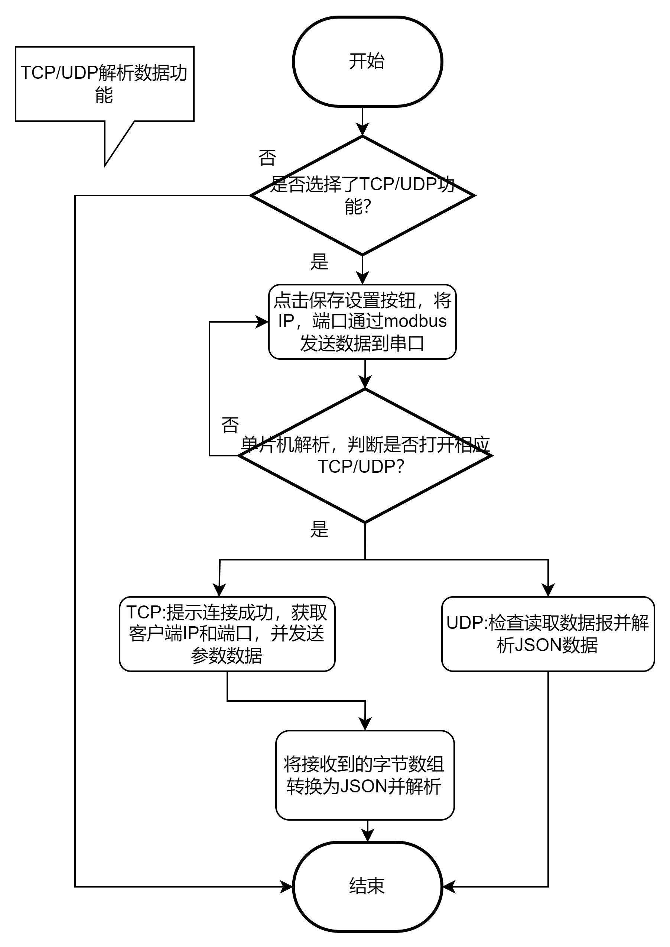
(7) 函数流程图

